VÝVOJ POVRCHU EVROPY
Starší prvohory – Kaledonské vrásnění
(před 520 – 400 mil. lety)
Horská pásma vzniklá kaledonským vrásněním se nazývají kaledonidy. Leží po obou stranách Atlantského oceánu, který vznikl později a rozdělil je na dvě části. Na americké straně
je najdeme v pásu od Pensylvánie přes východní Kanadu až do Grónska. V Evropě sem patří hory na Britských ostrovech s výjimkou jižní Anglie, Skandinávské pohoří a Špicberky.
Mladší prvohory – Hercynské vrásnění
(před 400 – 280 mil. lety)
V Evropě srážka vyzvedla pás Hercynských pohoří zvaných též Variscidy. Patří sem západní část Pyrenejského poloostrova (má se za to, že tehdy navazovala na Bretaň, ale později se ulomila
a otočila proti směru hodinových ručiček k jihu), jihoozápadní Irsko, Cornwall, Devon, Pembrokeshire, poloostrov Gower, údolí Glamorgan, francouzskou Bretaň (Armorický masív), Centrální masív, Korsiku (i italskou Sardinii) Vogézy, belgické Ardeny, Německu mj. Schwarzwald, Hunsrück a Harz, a celou Českou vysočinu.

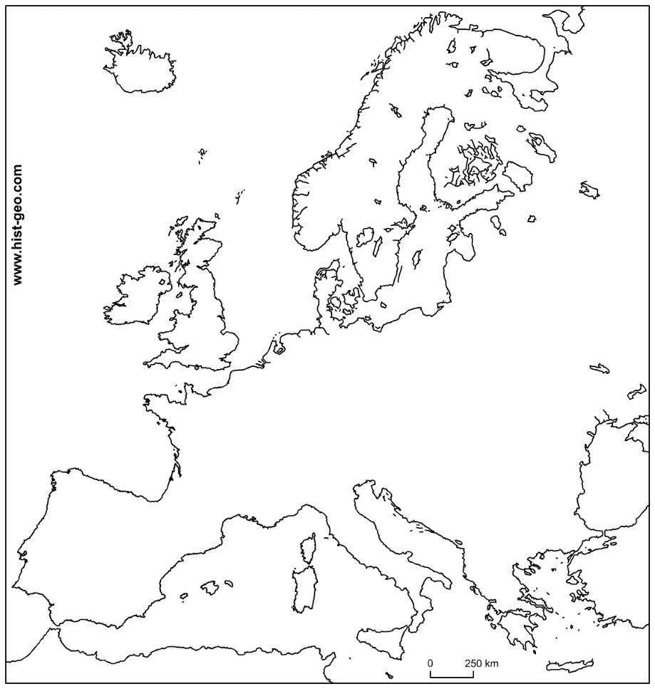
Druhohory – třetihory– Alpsko Himalájské vrásnění
(před 145 - 65 mil. lety až dodnes)

Pohoří | Nejvyšší vrchol | Nadmořská výška (m n.m.)
Starší prvohory – Kaledonské vrásnění

Pohoří | Nejvyšší vrchol | Nadmořská výška (m n.m.)

Mladší prvohory – Hercynské vrásnění
Pohoří | Nejvyšší vrchol | Nadmořská výška (m n.m.)
Druhohory – třetihory– Alpsko Himalájské vrásnění

Třetihorní zalednění
Které oblasti Evropy vytvaroval pevninský ledovec ve třetihorách? Kam až sahal?
Název území

